NAMA : DIKRI ABDURAHMAN
NIM : 1227070027
TUGAS PRAKTIKUM PEMEROGRAMAN

1.New = Untuk membuat set baru pemerograman
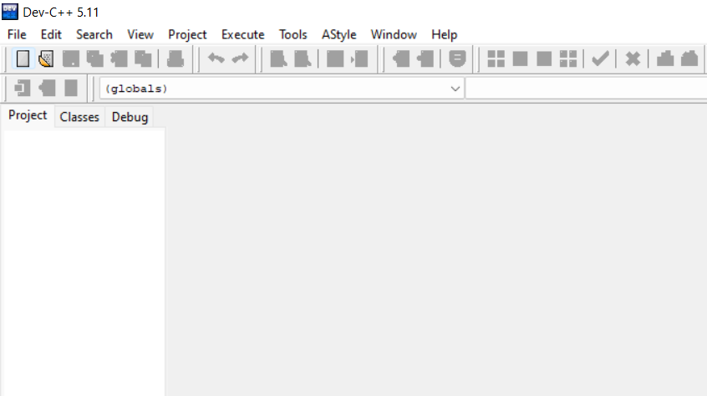
2.Open = Untuk membuka file yang ada di penyimpanan PC
3.Save = untuk menyimpan program yang kita buka
4.Save All = Untuk menyimpan semua perogram yang kita rancang

5.Compile = Untuk mengolah atau menganalisis program apakh program tersebut berhasil atau eror
6.Run = Untiuk menjalankan program yang kita buat

